Portfolio zum GIS-Day 2022

Leben in Österreich, Frankreich und China – Ein Vergleich mit Gapminder.org
Geo- und Wirtschaftsmedien und ihre Didaktik

vorgelegt von:
Lea Mayr
Matrikelnummer: 12015861
Kontakt: lea1.mayr@ph-linz.at

Hannah Gadringer
Matrikelnummer: 1208719
Kontakt: hannah.gadringer@ph-linz.at

Linz, 12.12.202

Inhaltsverzeichnis

1. Konzept 1
2. Technische Voraussetzungen 1
2.1. Webseiten 1
2.2. Hardware 2
2.3. Betriebssystem 2
3. Lehrplanbezug 2
4. Lernziele 4
5. Konzept – und Methodenwissen 4
6. Ablaufplan 5
7. Arbeitsaufträge 7
8. Kopiervorlage 8
9. Literaturverzeichnis 10

Konzept
Hohes Einkommen lässt nicht zwangsläufig auf einen hohen Lebensstandard schließen. Dieser Sachverhalt ist zentrales Thema unseres Workshops. Ziel ist es, das Verhältnis von Einkommen und Wohlstand im europäischen und asiatischen Raum zu erkunden und mögliche Gründe für Ungleichheiten zu finden. Dabei sollen vor allem die Gemeinsamkeiten und Unterschiede der verschiedenen Regionen erkundet werden. Durch die Website Dollar Street erhalten die SchülerInnen Einblick in die Lebenssituation von Familien aus Österreich, Frankreich und China. Die genaue Beschreibung ihrer Lebensumstände lässt die Lernenden darauf schließen, dass der Wohlstand der Familien je nach Heimatland und den damit verbundenen Lebenserhaltungskosten und der gegebenen Work-Life-Balance variiert.
Mit dem von uns zur Verfügung gestellten Link gelangen die SchülerInnen auf die Website Dollar-Street bzw. zu den einzelnen in Österreich, China oder Frankreich lebenden Familien. Jede Gruppe bekommt eine Familie zugeteilt und informiert sich (in einer gemeinsamen Breakoutsession) selbstständig über ihre jeweilige Lebenssituation. Ihre Erkenntnisse werden im gemeinsamen Padlet festgehalten, welches im Anschluss zur Reflexion dienen soll.

Technische Voraussetzungen

Webseiten
Die für die Durchführung des Workshops benötigten Websites stehen alle kostenlos zur Verfügung und werden über einen Web-Browser aufgerufen.
Moodle: https://www.eduacademy.at/gwb/course/view.php?id=1500
Padlet: https://padlet.com/gisday16november2022/k22y1o3rgwpypk8t
Dollar Street:
- Österreich: https://www.gapminder.org/dollar-street?countries=at
- Frankreich: https://www.gapminder.org/dollar-street?countries=fr
- China: https://www.gapminder.org/dollar-street?countries=cn&topic=families

Familie | Land | Link zu Dollar Street
Familie Posch | Österreich | https://www.gapminder.org/dollar-street?countries=at&active=62c5814a67a3cede5d8ee322
Familie Li | China | https://www.gapminder.org/dollar-street?countries=cn&topic=families&min=805&active=5d4be7facf0b3a0f3f346633
Familie Chamaitte | Frankreich | https://www.gapminder.org/dollar-street?countries=fr&active=5ec4fc46f0611d7ddd742f24
Familie Wessling | Österreich | https://www.gapminder.org/dollar-street?countries=at&active=5fd0212a6c02ac0b987a479b
Familie Alu's | China | https://www.gapminder.org/dollar-street?countries=cn&topic=families&min=805&active=626956bc44ca937a944fdfe9
Familie Rayez | Frankreich | https://www.gapminder.org/dollar-street?countries=fr&min=648&active=5ec4fbe1f0611d7ddd742bd5
Familie Zhao | China | https://www.gapminder.org/dollar-street?countries=cn&topic=families&min=805&active=5d4be6b7cf0b3a0f3f3442da
Familie Allahoum | Frankreich | https://www.gapminder.org/dollar-street?countries=fr&active=626954db457e7c78017db2c4
Familie Cai | China | https://www.gapminder.org/dollar-street?countries=cn&topic=families&min=805&active=5d4bf28ccf0b3a0f3f358720

Hardware
- PC/Notebook, Tablet oder Smartphone

Betriebssystem
- Windows, Apple iOS, Google Android

Lehrplanbezug
GW-Lehrplan 2023, 10.a Entwurf vom 1.10.2022
Zentrale fachliche Konzepte (1. bis 4. Klasse):
Gemeinsamkeiten und Unterschiede
Kinder und Jugendliche erfassen Leben und Wirtschaften über Aspekte des Gemeinsamen und des Unterschiedlichen, indem Bezüge zu Bekanntem hergestellt werden. Wahrnehmung und Darstellung setzen das Erkennen von Differenzen voraus. Vielfalt (Diversität) und Ungleichheit (Disparität) sind im Wirkungsgefüge „Gesellschaft – Wirtschaft – Politik – Umwelt“ erschließbar.
1. Klasse
Kompetenzbereich Leben und Wirtschaften in aller Welt
Die Schülerinnen und Schüler können
1.6. soziale, ökonomische und kulturelle sowie alters- und geschlechtsbedingte Gemeinsamkeiten und Unterschiede im Zusammenhang mit Arbeiten (einfach nachvollziehbare Produktion in Unternehmen), Wohnen und Mobilität in weltweit ausgewählten Fallbeispielen aus Zentren und Peripherien vergleichen und diese mit Geomedien lokalisieren
1.7. Aspekte von Armut und Reichtum analysieren und auf unterschiedlichen räumlichen
Maßstabsebenen kritisch vergleichen.
4. Klasse
Kompetenzbereich Das eigene Ich in einer vernetzten Welt
Die Schülerinnen und Schüler können
4.11. eigene Zukunftsvorstellungen, Wünsche und Bedürfnisse in Bezug auf individuelle Entwicklungsmöglichkeiten, finanzielle Rahmenbedingungen, Lebensqualität und gemeinsame Herausforderungen benennen, vergleichen und reflektieren sowie politische Prozesse mitgestalten.

Lehrplan Digitale Grundbildung
Informations-, Daten- und Medienkompetenz
Teilen:
Schülerinnen und Schüler
– teilen Informationen, Daten und digitale Inhalte mit anderen durch geeignete digitale Technologien.

Lernziele
- Groblernziel
Die SchülerInnen lernen die Website Dollar Street kennen und bekommen Einblick in die Lebenssituation von Familien in Österreich, Frankreich und China.
- Feinlernziele
Anforderungsbereich I:
Die SchülerInnen beschreiben die Lebenssituationen der ihnen zugeteilten Familie.
Anforderungsbereich II:
Die SchülerInnen erarbeiten die Arbeitsaufträge und gestalten einen Padlet – Eintrag.
Anforderungsbereich III:
Die SchülerInnen reflektieren die neu gewonnenen Erkenntnisse und setzen diese mit ihrer eigenen Lebenssituation in Bezug.

Konzept – und Methodenwissen
- Konzeptwissen
Beim Konzeptwissen steht Wissen über „Klassifikationen, Prinzipien, Verallgemeinerungen, um Wissen von Theorien, Modellen und Strukturen“ im Vordergrund (Schwill & Apostolopoulos , 2009). In diesem Workshop spielen die Konzepte der sozialen Ungleichheit und Diversität eine wesentliche Rolle. Ziel ist es, die SchülerInnen für die unterschiedlichen Lebenssituationen von Familien in Österreich, Frankreich und China zu sensibilisieren. Beim Bearbeiten und Vergleichen des Padlets wird zudem schnell erkennbar, dass auch innerhalb der Landesgrenzen große Unterschiede existieren. Damit sollen auch verallgemeinernde und stereotypisierende Präkonzepte (z.B.: „In China leben nur arme Menschen“ oder „In Europa sind alle reich!“) aufgebrochen werden.

- Methodenwissen
Der Workshop ist so konzipiert, dass die SchülerInnen alle Aufgabenstellungen ausschließlich mithilfe der Website Dollar Street beantworten können. Die Lernenden benötigen somit nur wenig Faktenwissen, brauchen jedoch…
… die Fertigkeit zur gezielten Navigation auf der Website Dollar Street.
… die Fertigkeit zur Interpretation der Bilder in Hinblick auf Armut und Wohlstand.
… die Fertigkeit der Beschreibung der familiären Lebenssituationen.

Ablaufplan
Zeit | Inhalt | Medien | Gesprächsform
15 Min. | Einstieg:  1. kurze Vorstellung der beiden  Leiterinnen  2. kurze Einführung in die Thematik  3. Veranschaulichung der  Aufgabenstellung durch das Zeigen der  benötigten Websites  wichtige Erklärungen zu Dollar Street:  - Übersetzung der Website ins Deutsche  - aktueller Euro–Dollar Wechselkurs  wichtige Erklärung zum Padlet:  - Verfassen eines neuen Kommentars  -> Die einzelnen Spalten mit den jeweiligen Familiennamen und den auszuarbeitenden Punkten (Familienmitglieder, Einkommen, …) werden bereits vorab von den Kursleiterinnen im Padlet angelegt. Auch ein Beispiel, wie das fertige Endprodukt ungefähr auszusehen hat, wird den SchülerInnen vorgegeben.  4. nehmen alle SchülerInnen mit einem  eigenen Gerät am Meeting teil:  Erstellen von Breakoutsessions (zu je 4-  5 Personen)  nehmen Gruppen bzw. Klassen  mit gemeinsamen bzw. nur einem  Gerät(en) am Meeting teil: Einteilung  von Gruppen (zu je 4–5 Personen)  5. teilen des Links zur Moodleplattform  Jede Gruppe behandelt eine Familie. Den einzelnen Gruppen wird bereits im Vorhinein eine Familie zugeteilt. (-> siehe Moodlekurs ) | - Zoom  - Padlet  - Dollar  Street | - Leiterinnen  führen  in das Thema/die  Aufgaben ein
20 Min. | Erarbeitungsphase  - SchülerInnen informieren sich  über die ihrer Gruppe zugeteilte Familie  und beantworten die gestellten  Aufgaben stichwortartig im Padlet | - Zoom  - Padlet  - Dollar  Street | - SchülerInnen-  Gespräch in den  Breakoutsessions
10 Min. | Ergebnissicherung  - einzelne Gruppenmitglieder werden  aufgefordert, ihre jeweiligen  Erkenntnisse in wenigen Sätzen zu  mitzuteilen (europäische und  chinesische Familien mit ähnlichem  Einkommen werden dabei abwechselnd  besprochen) | - Zoom  - Padlet | - gelenkte  Leiterinnen –  Schüler  Diskussion im  Plenum
5 Min | Resümee  Frage an SchülerInnen:  „Welche Unterschiede & Gemeinsamkeiten wurden für euch zwischen den österreichischen, französischen und chinesischen Familien, deutlich?“  Antwortmöglichkeiten:  mögliche Gemeinsamkeit:  In allen drei Ländern leben sowohl ärmere wie auch wohlhabendere Familien. Die Bevölkerung eines Landes ist somit nicht ausschließlich arm oder reich.  möglicher Unterschied:  Die wöchentlichen Arbeitsstunden chinesischer Familien sind vergleichsweise höher als jene von europäischen Familien mit gleichem Einkommen. | - Zoom | - gelenkte  Leiterinnen –  Schüler  Diskussion  im Plenum

Arbeitsaufträge
Gruppe 1: Familie Posch (Österreich) Gruppe 2: Familie Li (China)
Gruppe 3: Familie Chamaitte (Frankreich) Gruppe 4: Familie Wessling (Österreich)
Gruppe 5: Familie Alu's (China) Gruppe 6: Familie Rayez (Frankreich)
Gruppe 7: Familie Zhao (China) Gruppe 8: Familie Allahoum (Frankreich)
Gruppe 9: Familie Cai (China)

- Aufgabe 1
Jede Gruppe informiert sich über ihre jeweilige Familie: Lest euch die Beschreibung der Familie genau durch und seht euch auch die dazugehörigen Bilder genauer an.
- Aufgabe 2
Beantwortet anschließend folgende Fragen zu eurer Familie im Padlet:
- Aus wie vielen Mitgliedern besteht die Familie?
- Wie hoch ist das monatliche Einkommen der Familie?
- Welche Berufe haben die einzelnen Familienmitglieder?
- Wie viele Stunden arbeitet die Familie pro Woche?
- Lebt die Familie in einer Wohnung oder in einem Haus?
- Welche Räume gibt es im Haus?
- Muss die Familie ihre Lebensmittel einkaufen oder produziert die Familie ihre Lebensmittel selbst?
- Wie viele Prozent ihres gemeinsamen monatlichen Einkommens verwendet die Familie für den Lebensmitteleinkauf?

Kopiervorlage
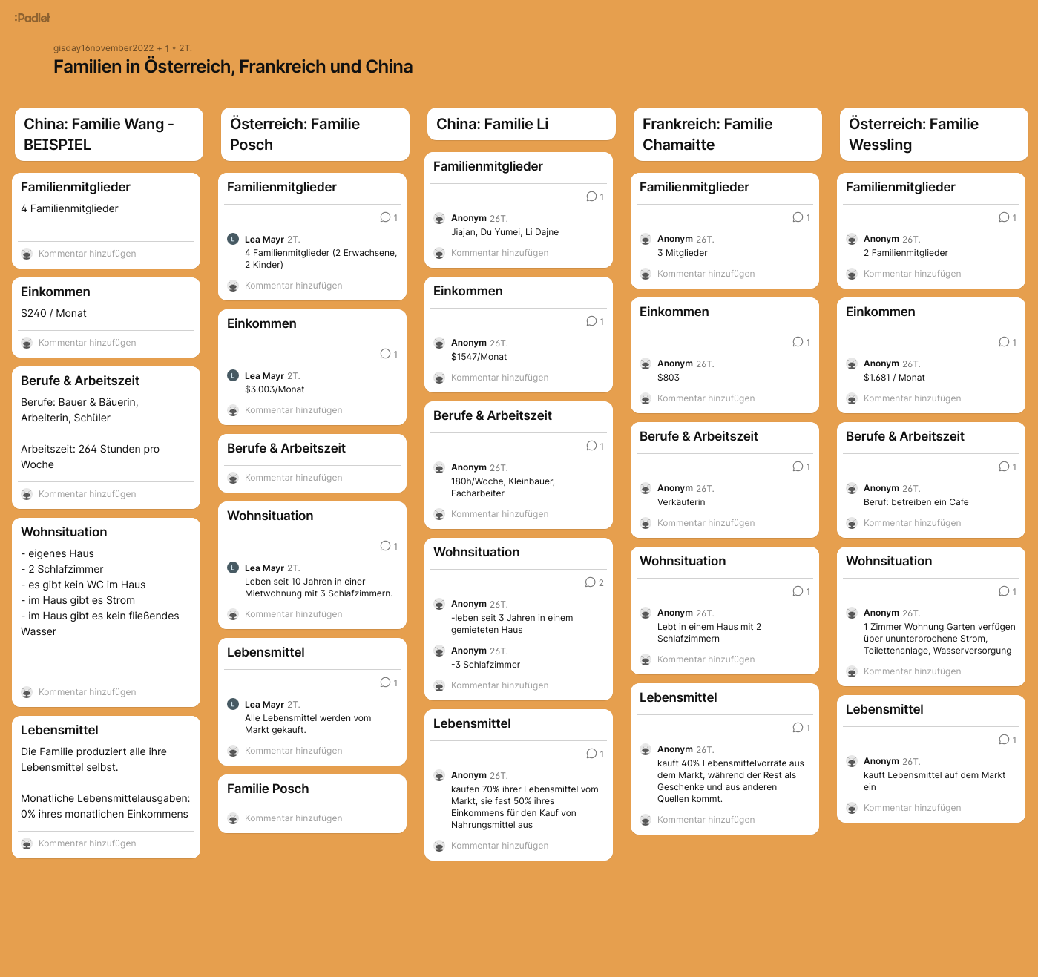

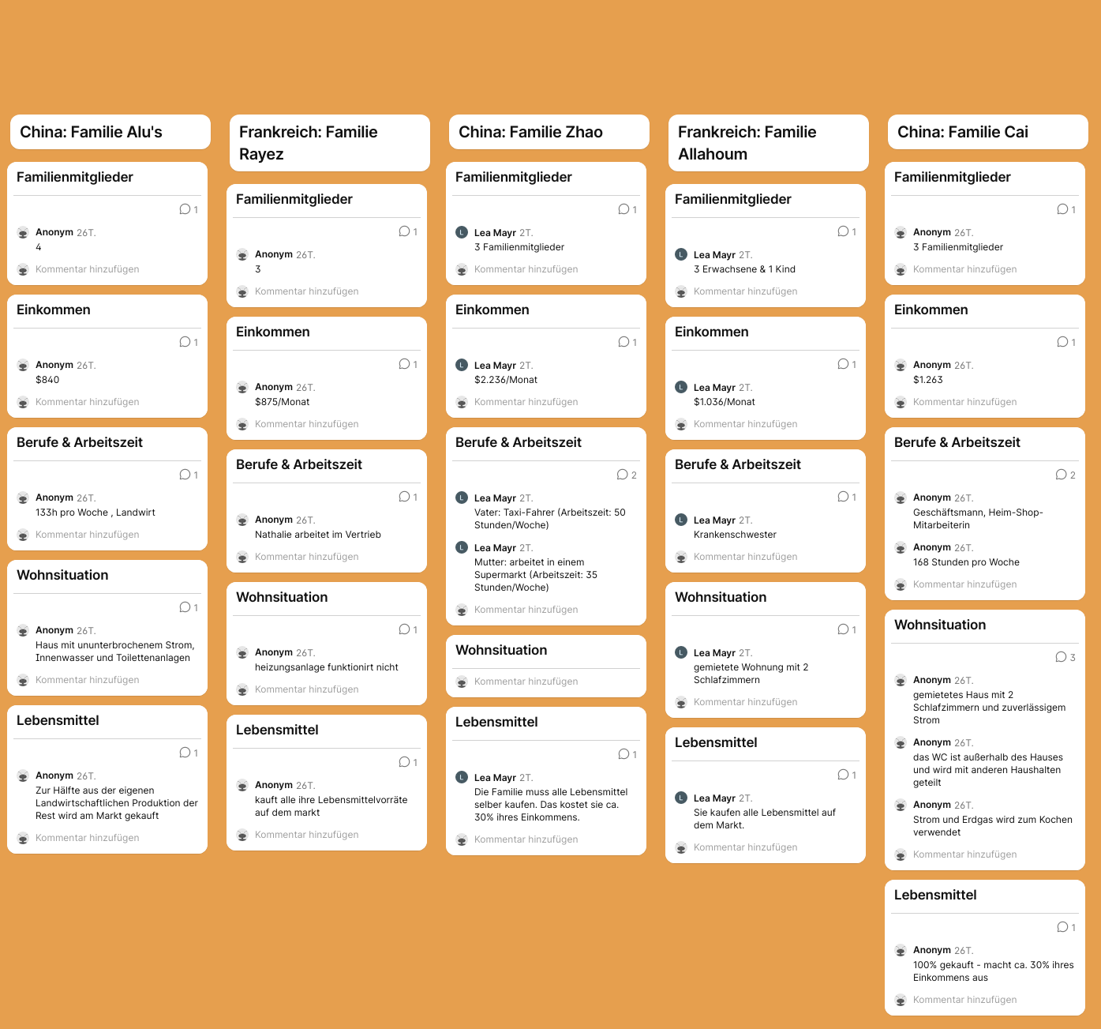

Literaturverzeichnis

BMBWF. (2022). Digitale Grundbildung. Lehrplan 2022 für Pflichtfach Digitale Grundbildung.
BMBWF. (2022). Geographie und wirtschaftliche Bildung. GW-Lehrplan 2023. 10.a Entwurf vom 01.10.2022.
Schwill, A., & Apostolopoulos , N. (2009). Lernen im Digitalen Zeitalter. Freie Universität Berlin.

